Journée type – Harry Potter
Pendant la nuit
L’équipe d’animation prépare la décoration prévue en amont dans le réfectoire et elle met en place le terrain de Quidditch à l’extérieur.

Au matin
8h | Réveil de tous les groupes et prétendre qu'ils sont en retard. Ils doivent se dépêcher (sinon les autres groupes vont attendre)
8h15 | Rassemblement !  Lorsque celui-ci est terminé, c’est la découverte de la journée.  Le ou la Président(e) s'avance et explique qu'il s'agit d'une journée particulière, qu'ils ont une visite ... (Entrée du Choixpeau, un membre des cuistots l'amène, avec un Talkie glissé dedans)  Les membres de l’équipe d’animation sortent la cravate qu'ils possèdent, l'enfilent et montrent aux patronnés la Maison à laquelle ils appartiennent. Suite au passage des enfants sous le choixpeau, ils récupèrent les enfants désignés.  À partir de là, plus de sections, les Maisons priment !  Pendant ce temps, les cuistots préparent le buffet du film.
9h | P'tit déj !  Les animés découvrent la décoration ainsi que le buffet. Ils s'installent en Maison.  L’équipe d’animation se dépêche et se mettent en tenue (jupe et pantalon noir, haut blanc, cravate et chaussettes des Maisons).
10h15 | Vaisselle (deux Maisons) et début du jeu Tournoi de Quidditch !
12h | Fin des jeux et distribution des indices
12h30 | Repas de midi
13h30 | Vaisselle (deux Maisons) et sieste
Après-midi
Pendant la sieste, installation du jeu dans les bois
14h30/15h | Fin de la sieste et début du jeu La pierre philosophale
17h30 | Goûter puis séparation des Maisons avant le repas, une veillée, un karaoké ...

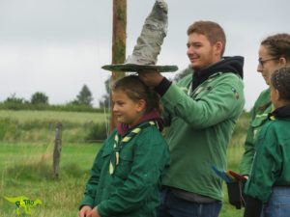
Quelques photos :
